[争议尘埃落定：湖南中医药大学一附院及湖南中医药大学合作研究多次图片质疑后撤稿](https://mp.weixin.qq.com/s?__biz=Mzk0Njc5Mjk2OA==&mid=2247492654&idx=1&sn=3ac0c5654d5b7d382bace640fc4fd5ae)

诚挚君[诚挚科研](javascript:void(0);)2025-04-21 16:39:10浙江



**01**

**论文信息**

由湖南中医药大学中西医结合学院 Xuefei Tian（通讯作者）与湖南中医药大学第一附属医院血液科 Tian Nie（通讯作者）联合 Haixia Li、Paoqiu Wang 等学者完成的研究《MicroRNA-582-3p negatively regulates cell proliferation and cell cycle progression in acute myeloid leukemia by targeting cyclin B2》，于 2019 年发表在《Cellular & Molecular Biology Letters》期刊。2025 年 4 月 18 日，该论文被期刊正式撤稿。

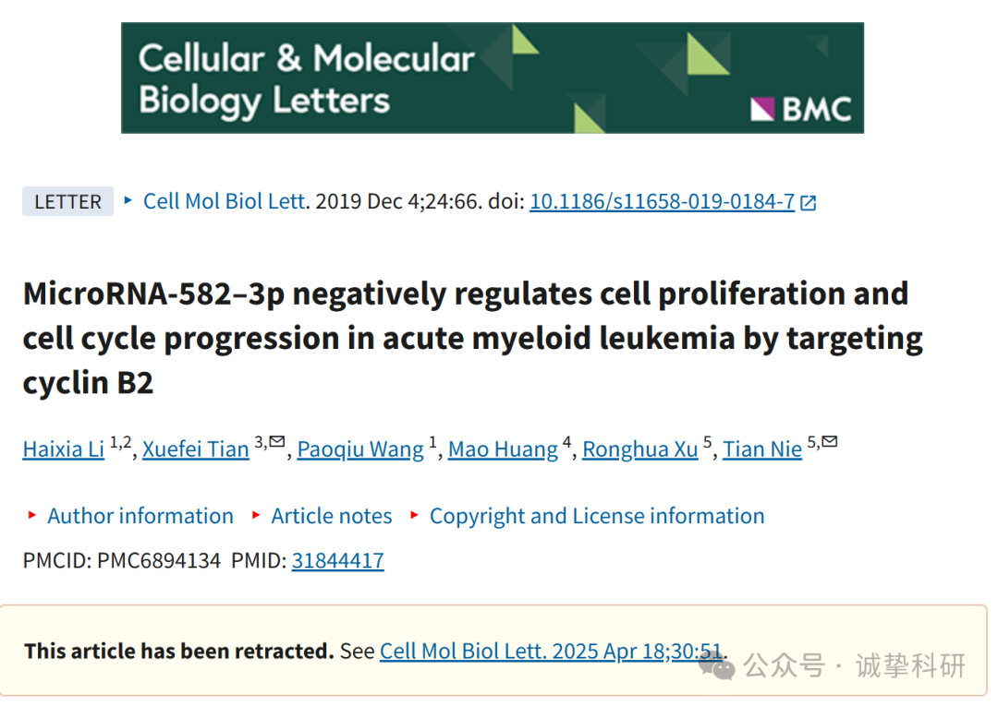

**02**

**质疑信息**

2020 年 4 月，评论人 Ritchiea pygmaea 做出如下指出：

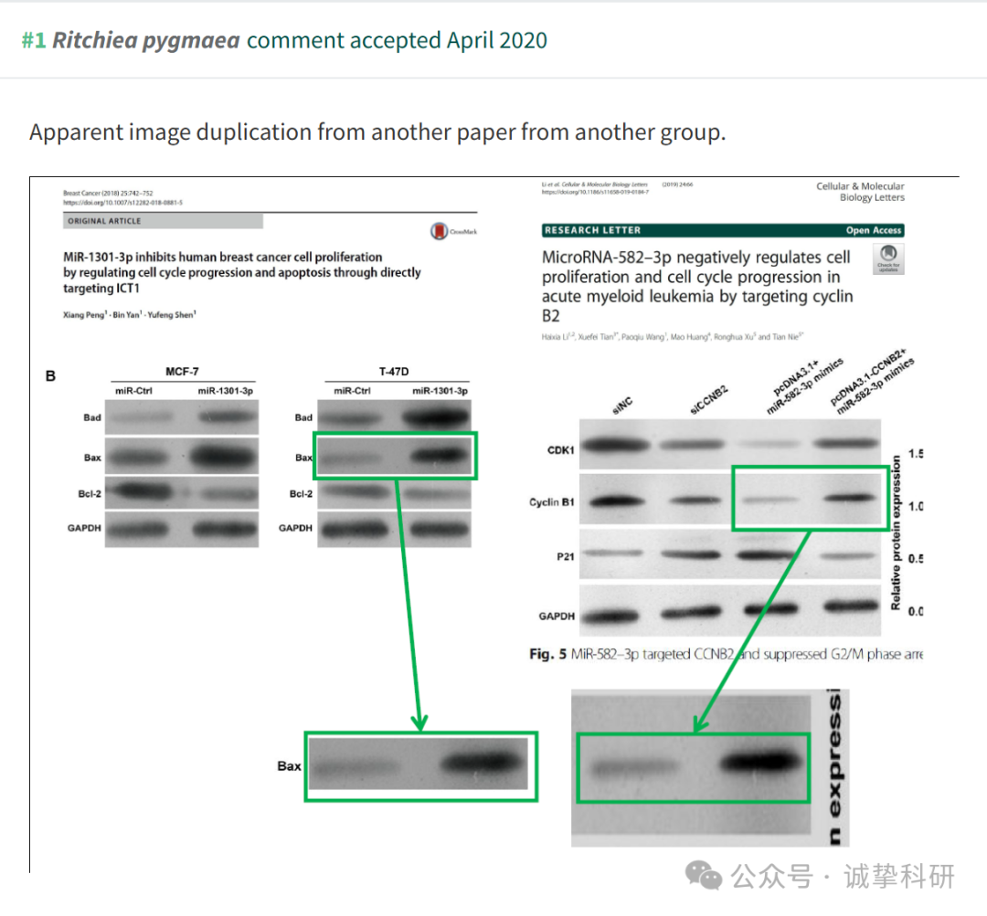

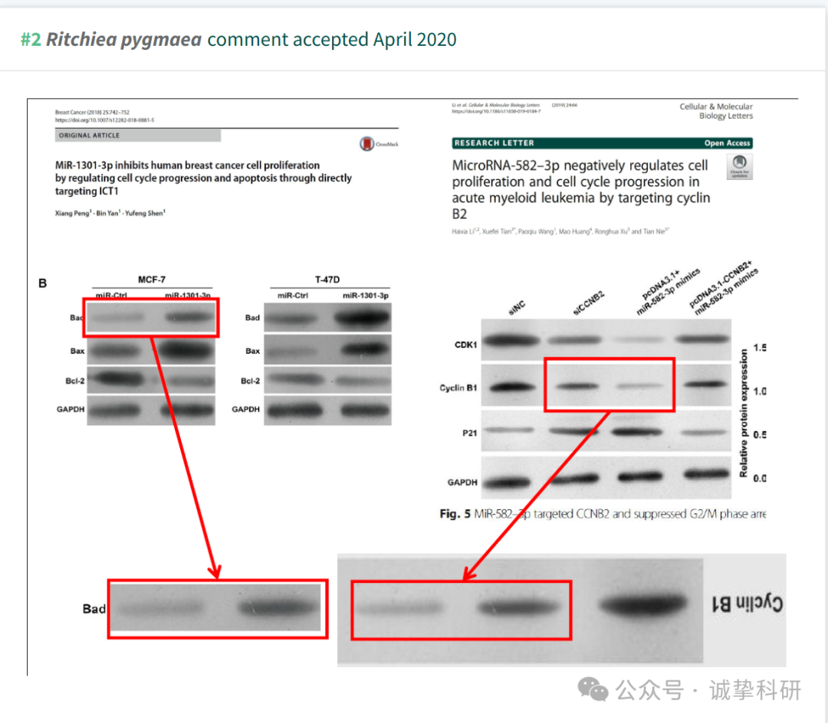

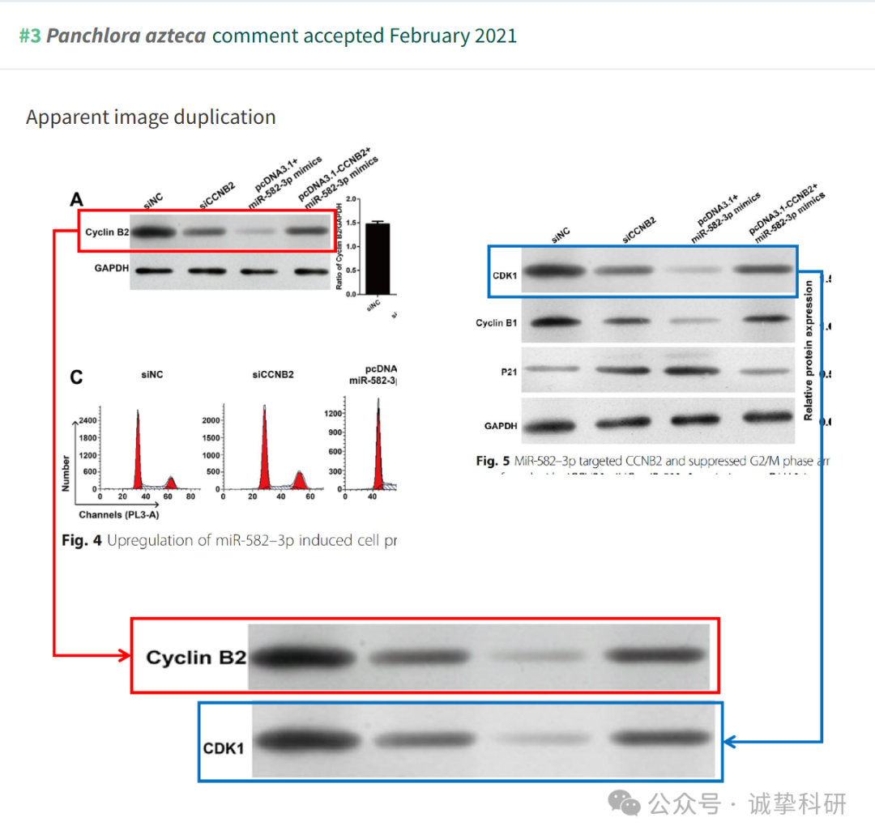

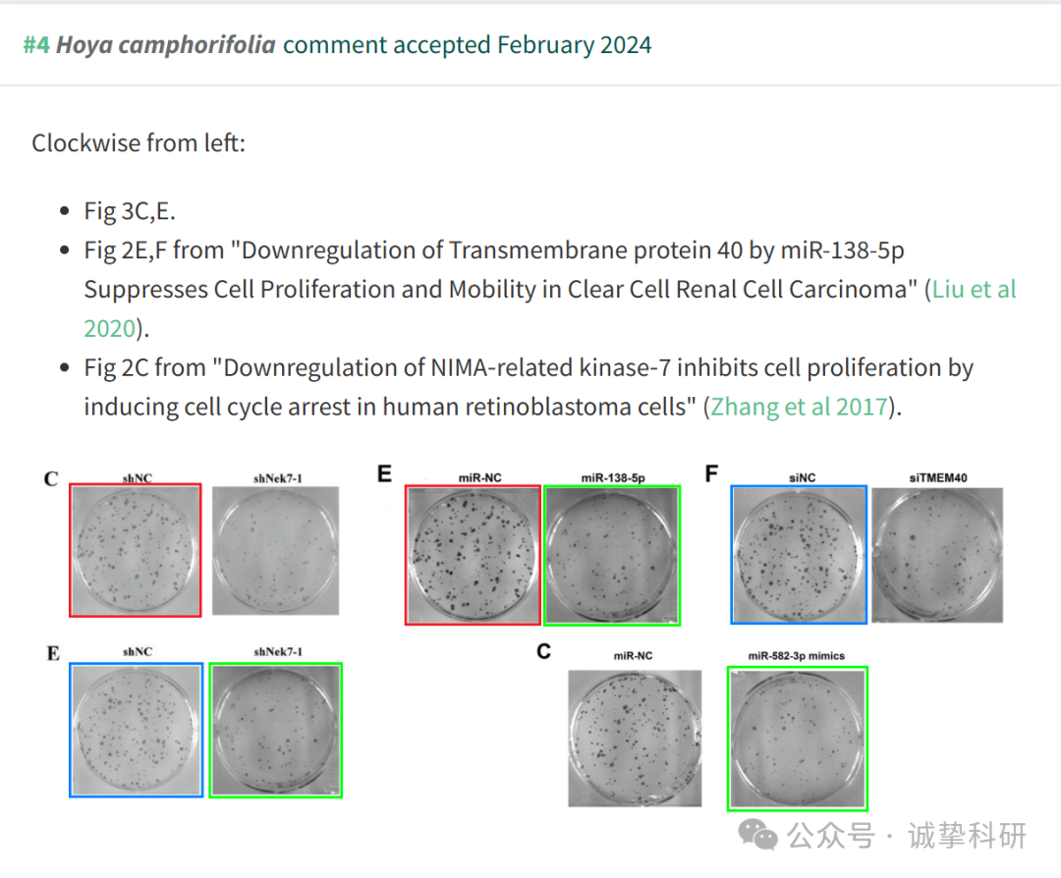

**03**

**撤稿信息**

2025 年 4 月 18 日撤回.

主编撤回了这篇文章，因为对本文中呈现的数字表示担忧。这些担忧使文章的整体科学合理性受到质疑。发布后进行的调查发现了以下问题：

图 4A 中的 Cyclin B2 凝胶切片似乎与图 5 中的 CDK1 凝胶切片重叠;

图 5 中细胞周期蛋白 B1 凝胶切片的部分似乎与 [1] 中图 4B 中 Bad/MCF-7 和 Bax/T-47D 凝胶切片的部分重叠;

当旋转时，图 2C 中的 miR-582-3p 模拟细胞测定似乎与 [2] 中图 3E 中的 shNek7-1 细胞测定重叠。

因此，主编不再对本文中介绍的研究的完整性充满信心。

作者尚未回复出版商的信件。

参考信息：

https://pubpeer.com/publications/48164ADD4506681DB6F798036747FC

免责声明：信息来源于 Pubpeer，提及人名均为音译，对于文章内容的真实性、完整性、及时性本公众号不做任何保证或承诺，仅供读者参考。如有侵权，请及时联系公众号后台。让我们共同维护学术界的公正与透明。

